

УКРАЇНА

ГУЛЯЙПІЛЬСЬКА РАЙОННА ДЕРЖАВНА АДМІНІСТРАЦІЯ

ЗАПОРІЗЬКОЇ ОБЛАСТІ

**ВІДДІЛ ОСВІТИ, МОЛОДІ ТА СПОРТУ**

ДКУД _________

**НАКАЗ**

04.01.2019 м. Гуляйполе № 005

Про погодження відкриття класу з інклюзивною формою навчання в комунальному закладі «Любимівська ЗОШ І-ІІІ ступенів» Гуляйпільської районної ради

Керуючись постановою Кабінету Міністрів України від 15.08. 2011 № 872 «Про затвердження Порядку організації інклюзивного навчання в загальноосвітніх навчальних закладів», на підставі клопотання директора комунального закладу «Любимівська ЗОШ І-ІІІ ступенів» Гуляйпільської районної ради від 04.01.2019 № 01, враховуючи висновок комунальної установи «Інклюзивно-ресурсний центр» ГМР від 17.12. 2018 року за № ІРЦ-85072/2018/1202 та з метою реалізації права дітей з особливими освітніми потребами на освіту за місцем проживання, їх соціалізацію та інтеграцію в суспільство,

Н А К А З У Ю:

1. Погодити відкриття класу з інклюзивним навчанням на базі комунального закладу «Любимівська ЗОШ І-ІІІ ступенів» Гуляйпільської районної ради (початкова школа - 3 клас).

З 08.01.2019

2. Директору КЗ «Любимівська ЗОШ І-ІІІ ступенів» Гуляйпільської районної ради (Дудченко Л.В.):

1) забезпечити функціонування класу з інклюзивним навчанням згідно вимог чинного законодавства;

з 08.01.2019

2) внести зміни до освітньої програми Любимівська ЗОШ І-ІІІ ступенів» Гуляйпільської районної ради на 2018-2019 навчальний рік, з урахуванням відкриття інклюзивного класу на паралелі – 3 клас;

до 08.01.2019

3) затвердити наказом керівника зміни до штатного розпису працівників закладу освіти на ІІ семестр 2018-2019 навчального року;

до 08.01.2019

4) забезпечити підвищення кваліфікації педагогічних працівників з питань надання освітніх послуг дітям з особливими освітніми потребами у класі з інклюзивним навчанням.

Протягом 2019 року

3.Контроль за виконанням даного наказу залишаю за собою.

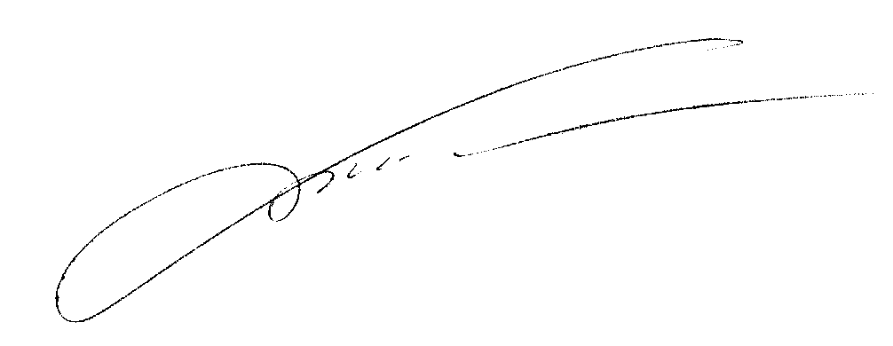

Начальник відділу Р.С. Бут